La psychomotricité à la maison pendant le confinement : PRIMAIRE
Mis à jour : avr. 2
Maëlle ALLANORE, Julie CHAGNEAU, Lucile NEVEUX, Antoine ROGER MOELLI, Christelle SBASNIK (Psychomotriciens)

Nous vous proposons ici, des idées d'activités à réaliser à la maison durant cette période de confinement. L’objectif n’est pas de faire des séances comme un psychomotricien, mais agrémenter la journée avec de la psychomotricité pour s'amuser. Ces activités peuvent être mises en place facilement au quotidien. Vous verrez que sans le savoir vous faites déjà plein de choses en lien avec la psychomotricité chez vous !

I. Motricité globale

A. Au quotidien

- Parcours moteur dans le salon : avec des coussins, des chaises ... tout ce qu'il y a !
- Le prof de gym : faire un cours de gym avec les enfants en vous prenant chacun votre tour pour le coach sportif
- Battle de danse : faire 2 équipes, chacune leur tour les équipes improvisent une danse, encourager en tapant des mains https://www.youtube.com/watch? v=3kLMwoJLaFc
- Le sportographe : un circuit sportif à composer www.pinterest.fr/pin/540783867759123902/
- La bataille d'oreillers : 10 minutes de jeu, qui sera le plus fort ?

B. Pour aller plus loin :

- Le yoga des enfants www.pinterest.fr/alnrm/yoga-des-enfants-2- interm%C3%A9diaire/
- Le chamboule tout : numéroter des boites de conserve et remplir des sacs alimentaires de riz pour les balles, à vous de jouer !
- L'escape game : http://amedenfant.fr/escape-game-a-imprimer/
- La chasse au trésor : https://www.chasse-tresor.net/
- L'espion : coller des fils sur les murs d'un couloir à la pâte à fixe, passer au travers sans toucher

II. Motricité fine

A. Au quotidien

- Le commis de cuisine : éplucher les légumes, remuer les préparations

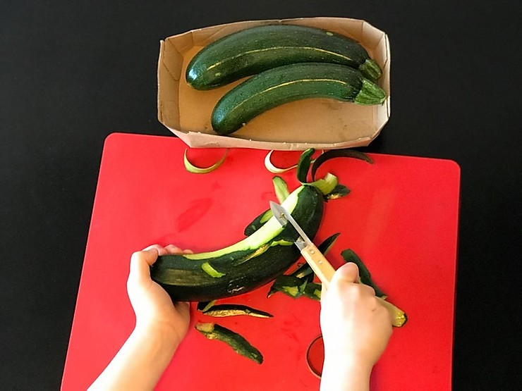

- Faire son pain : www.marmiton.org/recettes/recette_pain- traditionnel_25359.aspx (changer de forme chaque jour : en boule, baguette, serpent…)

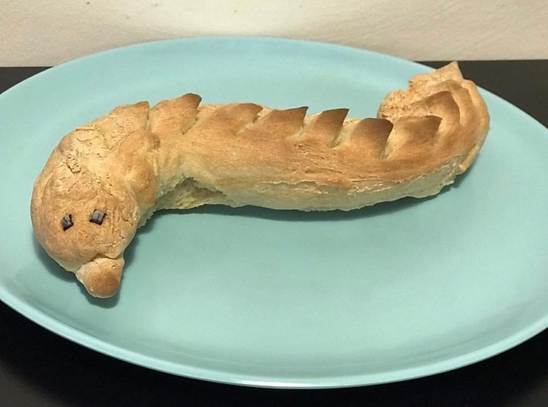

- Étendre le linge : accrocher des pinces à linge sur l'étendoir
- Trier et plier le linge : mettre les chaussettes ensemble, regrouper par type de vêtement
- Le bricolage : participer aux manipulations simples et non dangereuses

B. Pour aller plus loin

- Fabriquer sa pate à sel : www.hugolescargot.com/activites- enfants/bricolages/pate-a-sel/
- Fabriquer sa peinture : 2 tasses de farine / ½ tasse de sel / ¼ de tasse de sucre / 2 tasses d'eau (ajouté doucement!)
- Course des pinces à linge : chacun à 6 pinces à linge (ou plus), le but est de les accrocher le plus vite possible !
- Atelier dessus/dessous : faire passer des rubans, de la ficelle sur une grille de cuisine
- Course de billes : créer une route encadrée, semée d'obstacles et chacun son tour faire avancer la bille en tapant dessus avec ses doigts

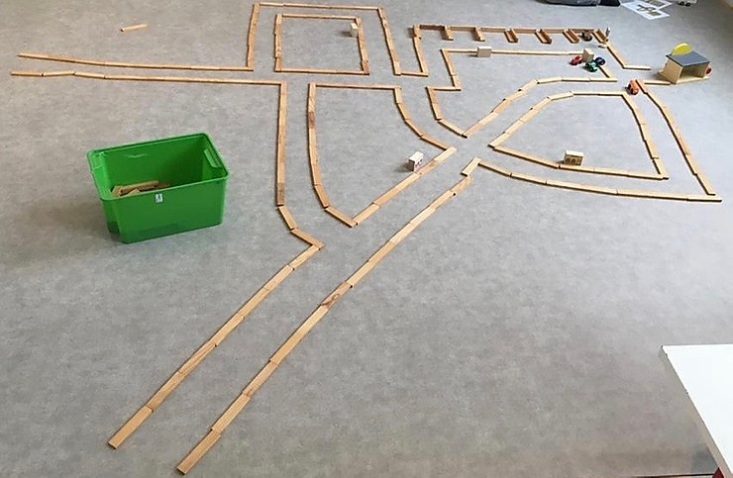

- Les origamis : www.pinterest.fr/alnrm/origami/
- Les ombres chinoises : www.pinterest.fr/alnrm/ombres-chinoises/
- Les mandalas : www.hugolescargot.com/coloriages/mandala/
- Les marionnettes : https://desidees.net/13-idees-de-marionnettes-a-fabriquer-vos-enfants/

III. L’espace

A. Au quotidien

- La course d’orientation : demander à l'enfant de se déplacer dans différentes pièces : 1) Le salon 2) La chambre 3) La cuisine etc.
- Dessus/Dessous : intégrer les notions spatiales dans le tri du linge (« les pulls vont au dessus des pantalons »)

B. Pour aller plus loin

- Les puzzle et encastrements
- Les kaplas : Suivre des fiches de constructions en 3D : http://alabi.free.fr/Files/fiches_kapla2.pdf

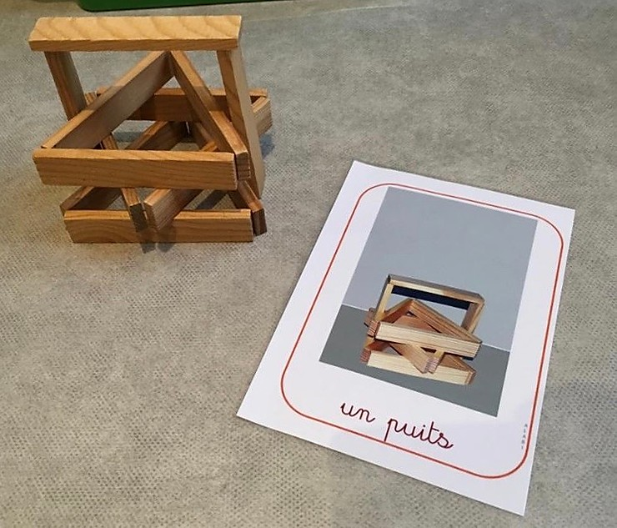

- Le Pixel Art : https://www.teteamodeler.com/Coloriage/pixel-art
- Dessin symétrique : https://www.pinterest.fr/pin/326159198017017911/
- La bataille navale : https://www.pinterest.fr/pin/572520171373986661/
- Copier/coller : reproduire les modèles fait avec des feutres

Les Points Clés:

- Mettre en place un planning visuel sur la journée
- Structurer les espaces
- Alterner les activités ludiques et les temps de travail

